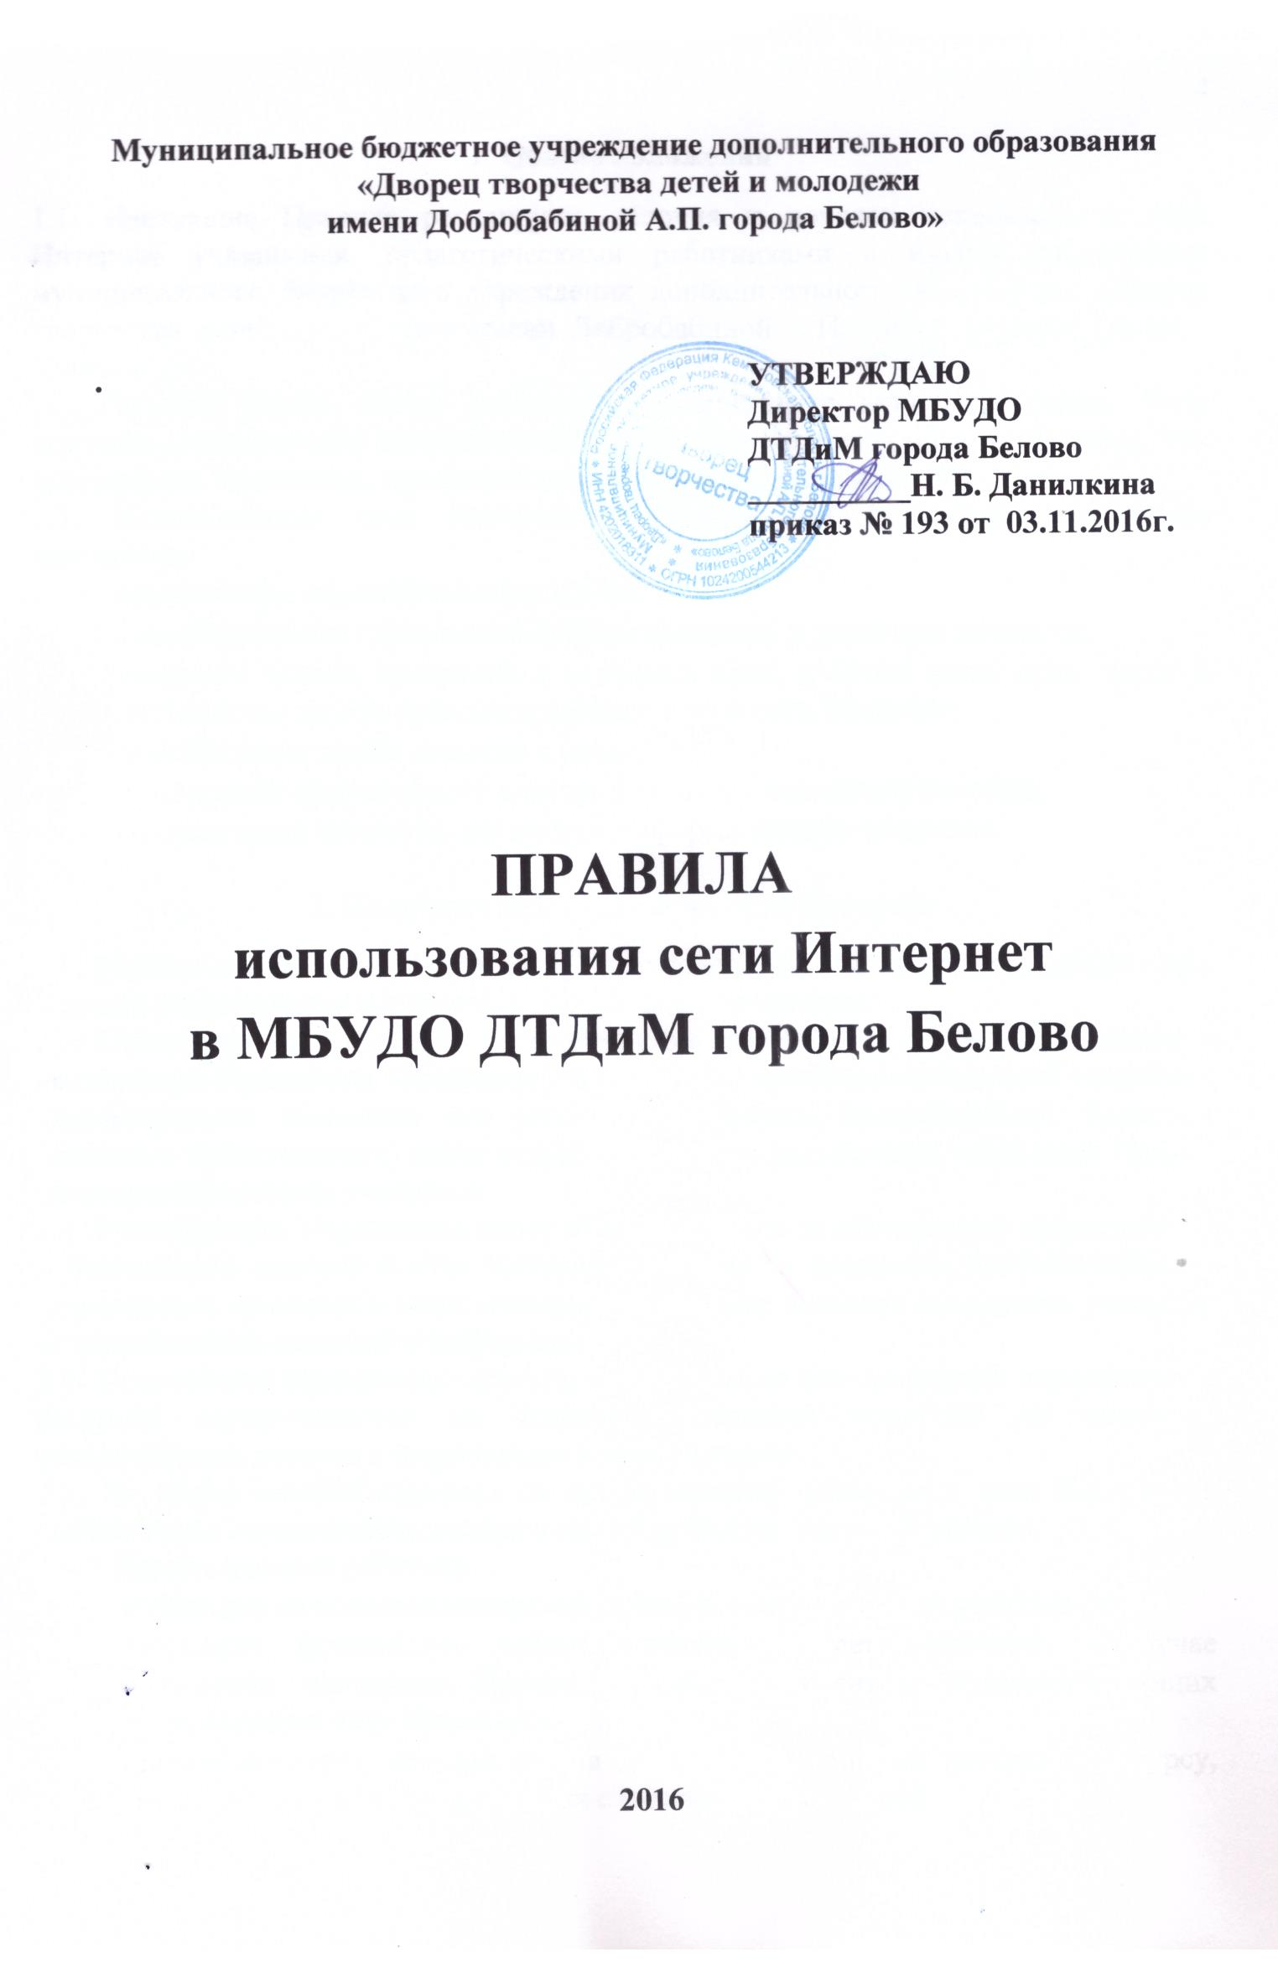

1. Общие положения
1.1. Настоящие Правила регулируют условия и порядок использования сети Интернет учащимися, педагогическими работниками и иными работниками муниципального бюджетного учреждения дополнительного образования «Дворец творчества детей и молодежи имени Добробабиной А.П. города Белово» (далее – Учреждение).
1.2. Правила имеют статус локального нормативного акта Учреждения. Если нормами действующего законодательства РФ предусмотрены иные требования, чем настоящими Правилами, применяются нормы законодательства РФ.
1.3. Использование сети Интернет в Учреждении подчинено следующим принципам:
- соответствие образовательным целям;
- способствование гармоничному формированию и развитию личности;
- уважение закона, авторских и смежных прав, а также иных прав, чести и достоинства других граждан и пользователей сети Интернет;
- приобретение новых навыков и знаний;
- расширение применяемого спектра учебных и наглядных пособий;
- социализация личности, введение в информационное общество.

2. Политика использования сети Интернет
2.1. Использование сети Интернет в Учреждении возможно исключительно при условии ознакомления и согласия с настоящими Правилами.
2.2. Ознакомление и согласие удостоверяются подписью в листе ознакомления с настоящими Правилами. Ознакомление и согласие несовершеннолетнего учащегося удостоверяются подписью его родителя (законного представителя). Родители (законные представители) несут ответственность за разъяснение настоящих Правил несовершеннолетним учащимся.
2.3. Руководитель Учреждения несет ответственность за обеспечение эффективного и безопасного доступа к сети Интернет, а также за внедрение соответствующих технических, правовых и иных механизмов, которые позволят ограничить учащихся от запрещенных сведений и информации.
2.4. Техническое ограничение доступа к информации или сведениям определенных ресурсов осуществляется на основании решений комиссии по вопросам регламентации доступа к информации в сети Интернет.
2.5. Во время занятий контроль за использованием учащимися сети Интернет в соответствии осуществляет педагогический работник, ведущий занятие.
2.5.1 Педагогический работник:
- наблюдает за использованием компьютера и сети Интернет учащимися;
- запрещает дальнейшую работу учащегося в сети Интернет в случае нарушения настоящих Правил и иных документов, регламентирующих использование сети Интернет в Учреждении;
- принимает меры для пресечения дальнейших попыток доступа к ресурсу, группе ресурсов, не совместимых с задачами образования.
2.6. Во время использования сети Интернет для свободной работы контроль осуществляет лицо, уполномоченное руководителем Учреждения.
2.6.1. Уполномоченное лицо:
- определяет время и место для свободной работы в сети Интернет учащихся и работников Учреждения (далее – пользователи) с учетом использования соответствующих технических мощностей в образовательном процессе, а также длительность сеанса работы одного человека;
- наблюдает за использованием компьютера и сети Интернет;
- запрещает дальнейшую работу пользователей в сети Интернет в случае нарушения настоящих Правил и иных документов, регламентирующих использование сети Интернет в Учреждении;
- не допускает пользователей к работе в сети Интернет в предусмотренных настоящими Правилами случаях;
- принимает предусмотренные Правилами и локальными актами меры для пресечения дальнейших попыток доступа к ресурсу, группе ресурсов, не совместимых с задачами образования.
2.7. При использовании сети Интернет в Учреждении осуществляется доступ только к тем ресурсам, содержание которых не противоречит законодательству РФ и соответствует целям и задачам образования и воспитания.
Проверка такого соответствия осуществляется с помощью:
- программно-технических средств контентной фильтрации;
- технических средств и программного обеспечения контекстного технического ограничения.
Использование сети Интернет в Учреждении без применения данных средств и программного обеспечения (например, в случае технического отказа) допускается только с индивидуального разрешения руководителя Учреждения.
2.8. Технический запрет или ограничение доступа к информации и сведениям определенных ресурсов или ресурсам осуществляется лицом, уполномоченным руководителем Учреждения.
2.9. Категории ресурсов, доступ к которым запрещен или ограничен, определяются в соответствии с решением комиссии.
2.10. Принципами размещения сведений и информации на интернет-ресурсах Учреждения являются:
- соблюдение законодательства РФ, прав и интересов учащихся и работников;
- защита персональных данных учащихся и работников;
- достоверность и корректность информации.
2.11. Персональные данные учащихся могут размещаться на интернет-ресурсах Учреждения только с письменного согласия родителей (законных представителей). Персональные данные работников размещаются на интернет-ресурсах Учреждения с письменного согласия работника, чьи персональные данные размещаются.
В информационных сообщениях о мероприятиях на интернет-ресурсах Учреждения без письменного согласия могут быть упомянуты только фамилия, имя, отчество учащегося или работника.
2.12. При получении согласия ответственное лицо Учреждения разъясняет возможные риски и последствия опубликования персональных данных в сети Интернет. Учреждение не несет ответственности в случае наступления таких последствий, если письменное согласие на опубликование персональных данных получено.

3. Использование сети Интернет

3.1. Использование сети Интернет в Учреждении осуществляется в целях образовательного процесса. В рамках развития личности, ее социализации и получения знаний в области компьютерной грамотности лицо может осуществлять доступ к ресурсам не образовательной направленности.
3.2. Работники Учреждения вправе:
- размещать информацию в сети Интернет на интернет-ресурсах Учреждения;
- иметь учетную запись электронной почты на интернет-ресурсах Учрждения.
3.3. Работникам Учреждения запрещено размещать в сети Интернет и на образовательных ресурсах информацию:
- противоречащую требованиям законодательства РФ и локальным нормативным актам Учреждения;
- не относящуюся к образовательному процессу и не связанную с деятельностью Учреждения;
- нарушающую нравственные и этические нормы, требования профессиональной этики.
3.4. Учащиеся Учреждения вправе:
- использовать ресурсы, размещенные в сети Интернет, в том числе интернет-ресурсы Учреждения, в порядке и на условиях, которые предусмотрены настоящими Правилами.
- размещать информацию и сведения на интернет-ресурсах Учреждения.
3.5. Учащимся запрещено:
- находиться на ресурсах, содержание и тематика которых недопустима для несовершеннолетних или нарушает законодательство РФ;
- осуществлять любые сделки через интернет;
- загружать файлы на компьютер Учреждения без разрешения уполномоченного лица;
- распространять оскорбительную, не соответствующую действительности, порочащую других лиц информацию, угрозы.
3.6. Запрет на допуск пользователей к работе в сети Интернет устанавливает уполномоченное лицо. Порядок запрета на допуск пользователей к работе в сети Интернет и снятие такого запрета определяет комиссия по вопросам регламентации доступа к сведениям и информации в сети Интернет.
Факт запрета фиксируется в соответствующем журнале. Снятие запрета на допуск пользователей к работе в сети Интернет осуществляется уполномоченным лицом. О чем в журнале делается соответствующая отметка.
3.7. Если в процессе работы пользователем будет обнаружен ресурс, содержимое которого не совместимо с целями образовательного процесса, он обязан незамедлительно сообщить об этом уполномоченному лицу с указанием интернет-адреса (URL) и покинуть данный ресурс.
3.7.1. Уполномоченное лицо обязано:
- принять сообщение пользователя;
- довести информацию до сведения комиссии по вопросам регламентации доступа к сведениям и информации в сети Интернет;
- направить информацию о некатегоризированном ресурсе оператору технических средств и программного обеспечения технического ограничения доступа к информации (в течение суток);
- если обнаруженный ресурс явно нарушает законодательство РФ – сообщить о нем по специальной "горячей линии" для принятия мер в соответствии с законодательством РФ (в течение суток).
Передаваемая информация должна содержать:
- интернет-адрес (URL) ресурса;
- тематику ресурса, предположения о нарушении ресурсом законодательства РФ либо несовместимости с задачами образовательного процесса;
- дату и время обнаружения;
- информацию об установленных в Учреждении технических средствах ограничения доступа к информации.

